***Scenariul 1***

1. Am intrat in localitate, viteza maxima admisa este 50km/h.
2. Masina intalneste indicatorul ,,Atentie copii”, reduce viteza la maxim 30km/h (se afla inca in localitate, in intervalul 7-22, masina este in localitate).

1. Masina este informata de GPS ca a iesit din zona de pericol, astfel ca viteza maxima admisa este 50km/h.
2. Masina intalneste indicatorul ,,Drum cu denivelari”, reduce viteza la maxim 30km/h (se afla inca in localitate).

1. Masina este informata de GPS ca a iesit din zona de pericol, astfel ca viteza maxima admisa este 50km/h.
2. Masina iese din localitate si intra pe drum judetean, cu viteza maxima admisa 90km/h.

1. Masina intalneste indicator de ,,Curba deosebit de periculoasa dreapta” , reduce viteza la maxim 50km/h.

1. Masina este informata de GPS ca a iesit din zona de pericol, astfel ca viteza maxima admisa este 90km/h.

***Scenariul 2***

1. Masina se deplaseaza pe drum national European, cu viteza maxima admisa 100km/h.

1. Masina intalneste indicatorul specific pentru sensul giratoriu, astfel ca viteza maxima admisa este de 30 km/h.

1. Masina iese din sensul giratoriu, astfel viteza maxima admisa este de 100 km/h.
2. Masina intalneste indicatorul care limiteaza viteza la maxim 50 km/h.

1. Masina intalneste o trecere de pietoni, cu pietoni, de aceea viteza maxima admisa este de 0km/h.

1. Masina iese din zona trecerii de pietoni folosind senzori pentru a detecta acest lucru, viteza maxima admisa este de 50 km/h.
2. Masina intalneste indicatorul care anuleaza limitarea de viteza, viteza maxima este 100km/h.

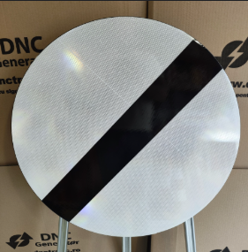

***Scenariu 3***

1. Masina intra in localitate, iar viteza maxima admisa este 50km/h.

1. Masina este la o trecere la nivel cu o cale ferata cu bariere. Masina va merge cu o viteza de 5 km/h.

1. Masina a trecut de trecerea la nivel cu o cale ferata cu bariere cu ajutorul senzorilor, astfel ca viteza maxima admisa este de 50 km/h.
2. Masina intra pe un drum privat in care viteza maxima admisa este de 10 km/h.

1. Masina iese de pe un drum privat cu ajutorul GPS-ului, astfel ca viteza maxima admisa este de 50 km/h.
2. Ninsoare abundenta incepe si vizibilitatea este redusa sub 100m, deci viteza este redusa la maxim 30km/h. (circula inca inafara localitatii)

1. Ninsoarea se opreste.